
（五年级上册第五单元）单元整体作业设计框架
人文主题 | 习作单元：介绍一种事物 | 任务群类型 | 发展型学习任务群：实用性阅读与交流
语文要素 | 1. 阅读要素：阅读简单的说明性文章，了解基本的说明方法（列数字、举例子、作比较、打比方、分类别等）。2.习作要素： 搜集资料，用恰当的说明方法，把某一种事物介绍清楚。
教学内容 | 16.《太阳》；17.《松鼠》；习作例文；交流平台；初试身手；习作。
教材分析  学情分析  语文要素分析  习作单元目标分析 | 一、教学内容  本单元是部编版五年级语文上册第五单元，属于"习作单元"，围绕"介绍一种事物"这一主题编排教学内容。单元包括三部分：《太阳》（说明文）、《松鼠》（科学小品文）和《习作：介绍一种事物》。通过本单元学习，学生将掌握抓住事物特点、运用恰当说明方法介绍事物的能力。  课时安排（共5课时）：  第1-2课时：《太阳》精读与说明方法学习；  第3课时：《松鼠》比较阅读与语言风格体会；  第4-5课时：习作指导与写作实践。  二、教材分析  本单元作为习作单元，采用"读写结合"的编排方式，通过两篇精读课文提供范例，直接指向表达方法的学习，最终完成单元习作任务。《太阳》是一篇常识性说明文，采用了列数字、举例子、作比较等说明方法，语言平实准确；《松鼠》是一篇科学小品文，运用生动描述和拟人手法，语言形象活泼。两篇课文风格迥异，为学生提供了多样化的说明文范例，展示了介绍事物的不同方式。  单元语文要素：  阅读要素：阅读简单的说明性文章，了解基本的说明方法  写作要素：搜集资料，用恰当的说明方法，把某一种事物介绍清楚  三、学情分析  五年级学生已经具备了一定的观察能力和表达能力，但在说明文写作方面仍存在以下特点：  已有基础：  已初步接触过说明性文字，对说明文有基本认知；能够抓住事物的部分特点进行描述；具备基本的资料搜集和整理能力。  存在困难：  难以系统、全面地把握事物特点；对说明方法的认识不够清晰，运用不够恰当；语言表达往往偏向于记叙和描写，缺乏说明文的严谨性和条理性；资料筛选和整合能力有待提高。  教学对策：  提供清晰的说明方法指导；搭建资料搜集与整理的脚手架；通过范文对比，体会不同语言风格的表达效果；设计阶梯式作业，逐步提升表达能力。  四、单元所属任务群类型  根据《义务教育语文课程标准（2022年版）》，本单元属于"文学阅读与创意表达"任务群和"实用性阅读与交流"任务群的交融。  本单元强调实用性文体写作，培养学生根据实际需要，运用恰当的说明方法进行表达交流的能力，同时关注语言表达的准确性和生动性，体现了实用性阅读与交流的要求。通过《松鼠》一文的学习，也渗透了文学性表达的元素，体现了任务群之间的融合。  五、语文要素横向分析、纵向分析  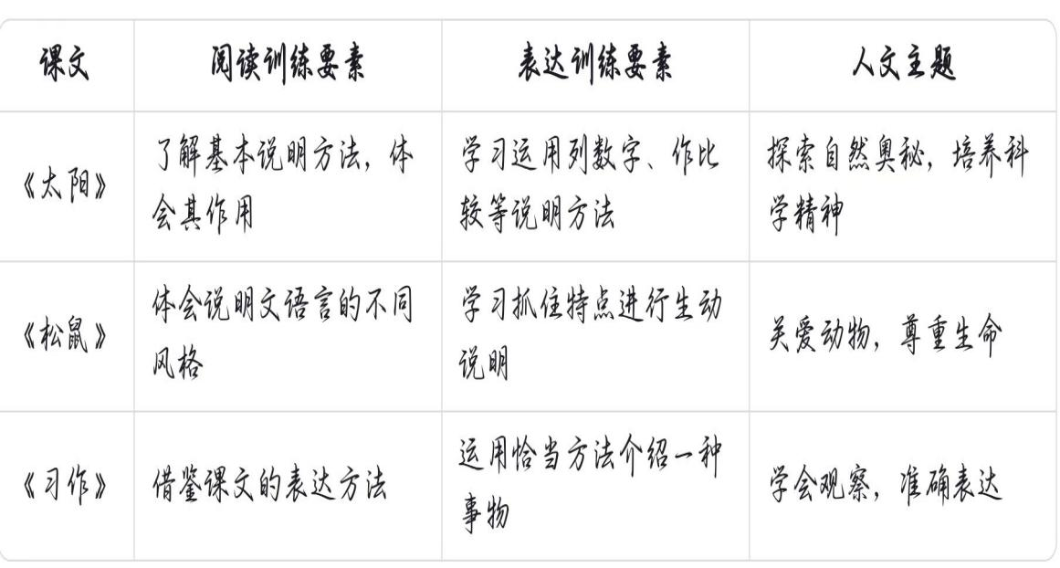  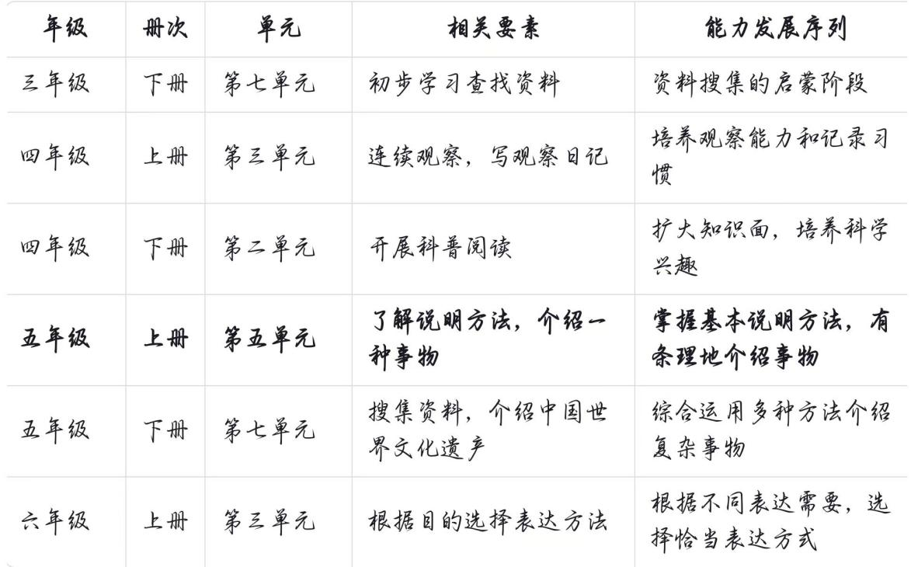  通过纵向分析可见，本单元在小学阶段说明文学习中处于承上启下的关键位置，是学生系统学习说明方法和进行说明文写作的起始单元。  六、教学目标  单元总体目标：  1. 认识12个生字，会写20个词语，积累课文中精彩的句段  2. 了解基本的说明方法，体会作者如何用不同的语言风格介绍事物  3. 能够抓住事物特点，运用恰当的说明方法，清楚地介绍一种事物  4. 培养观察能力和搜集、整理信息的能力  5. 激发探索自然和科学世界的兴趣  课时作业目标（表格形式）：  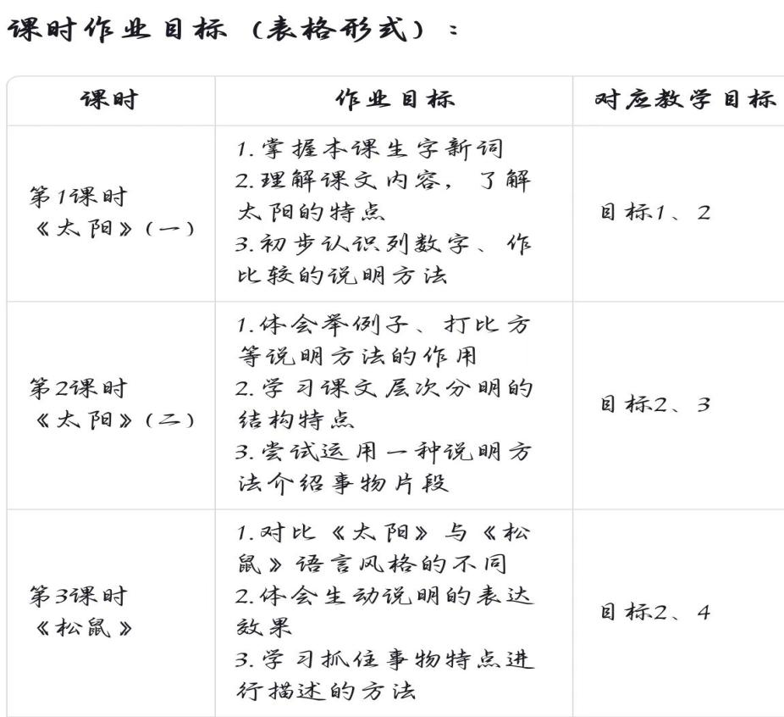  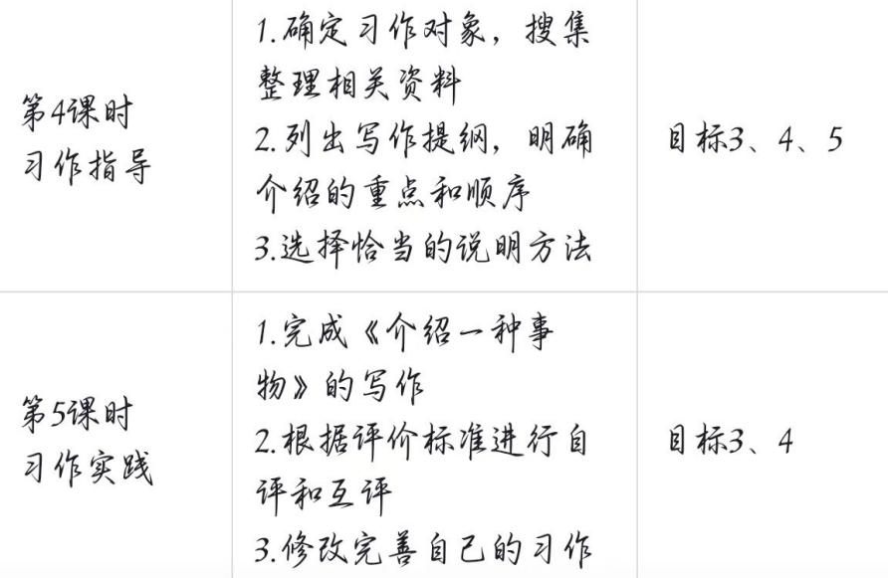
教学方法分析 | 核心教学方法  比较阅读法：对比《太阳》与《松鼠》，体会不同说明风格。  范例分析法：精读课文与习作例文，剖析说明方法运用、结构安排、语言特点。  任务驱动法：以完成“介绍一种事物”的习作为核心任务，驱动阅读、方法学习、实践练习。  合作探究法：小组讨论说明方法作用、对比异同、互评习作。  支架教学法：提供预习单、对比表格、思维导图模板、评价量表等学习支架。
时间要求 | 十、时间要求  本单元作业设计贯穿整个单元学习过程，包括：  课前预习作业：每课10-15分钟  课中导学作业：每课15-20分钟  课后巩固作业：每课20-25分钟  长周期作业：资料搜集和习作练习（3-5天）  单元总结作业：30-40分钟  总作业时间控制在120-150分钟（不包括习作写作时间），符合五年级学生作业量要求。
基础知识点  技能训练点  立德树人点 | 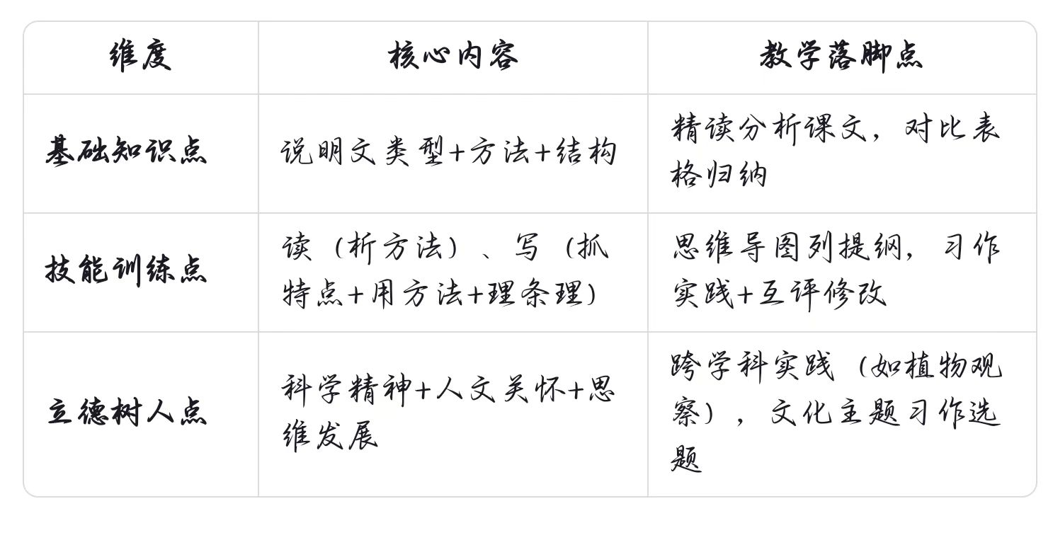  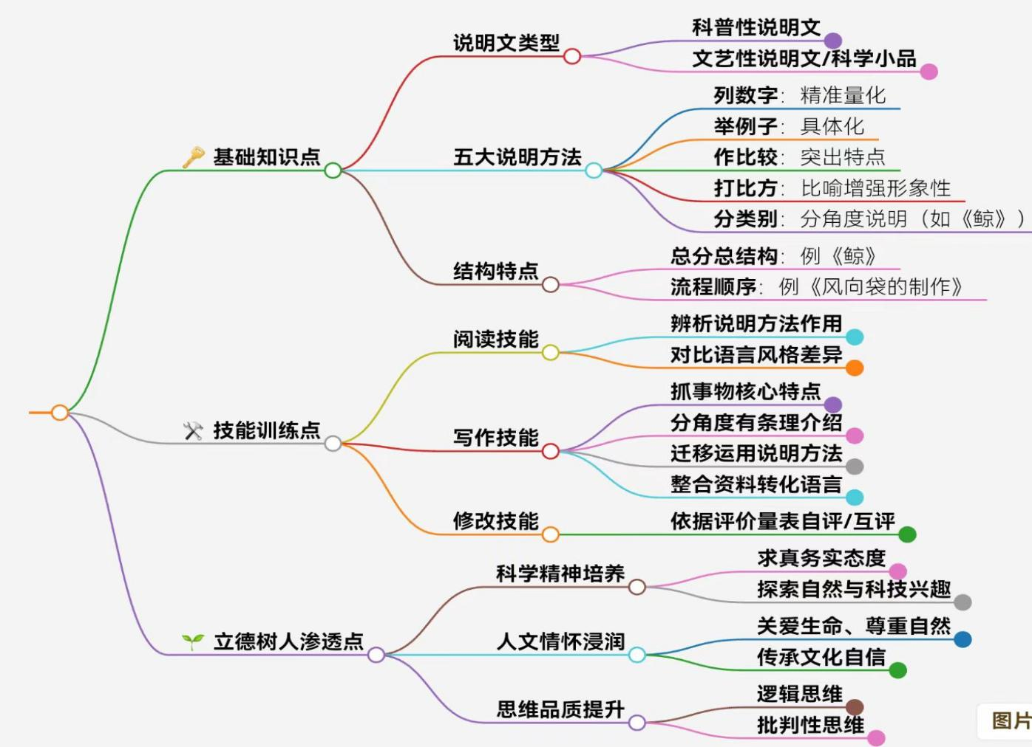  目  标  融  合
教学评活动设计 | 